УДК 342.6
Вельчук Василиса Валерьевна
к.э.н., доцент кафедры управления производством
Смоленская государственная сельскохозяйственная академия, Смоленск
Velchuk2417@mail.ru

Сафиуллин Нияз Азатович
Старший преподаватель
Казанский государственный аграрный университет, Казань
nsafiullin@outlook.com

АНАЛИЗ АКТИВНОСТИ ИСПОЛНИТЕЛЬНОГО КОМИТЕТА АКСУБАЕВСКОГО МУНИЦИПАЛЬНОГО РАЙОНА РЕСПУБЛИКИ ТАТАРСТАН В СОЦИАЛЬНОЙ СЕТИ ВКОНТАКТЕ

Аннотация. В статье приведены данные о количестве подписчиков, постов и сумме лайков за 2021, 2022 и 2023 г. Республики Татарстан. По результатам исследования составлена таблица по их активности в данной социальной сети.
Ключевые слова: связи с общественностью, социальные сети, ВКонтакте, органы власти,

ANALYSIS OF THE ACTIVITY OF THE EXECUTIVE AUTHORITIES OF THE REPUBLIC OF TATARSTAN IN THE INSTAGRAM SOCIAL NETWORK

Abstract. The article provides data on the number of subscribers, posts and the amount of likes for 2021, 2022 and 2023 of the Republic of Tatarstan. According to the results of the study, a table was compiled on their activity in this social network.
Keywords: public relations, social networks, VKontakte, authorities, public administration

В настоящее время основным каналом коммуникации органов исполнительной власти с населением и организациями являются социальные сети. С их помощью министерства, комитеты и службы доносят важную информацию, получают обратную связь, укрепляют доверие к себе.
По последним данным более 55 млн россиян узнают о работе чиновников в социальных сетях [1]. Согласно исследованиям Hootsuite наиболее популярными социальными сетями в России в 2021 году были ВКонтакте (104 млн визитов), Ютуб (78,3 млн), Одноклассники (42 млн) и Вконтакте (28,1 млн) [2].
Аксубаевский район расположен в Республике Татарстан, в России. История района уходит корнями в давние времена. Первые упоминания о населении этой местности относятся к VIII веку. В то время здесь проживали народы финно-угорской группы, такие как буртинцы, черемисы и мордвы. В XII веке здесь образовалась Субайское княжество, которое существовало до XIII века. В состав Казанского и Ижевского уездов Аксубаевский район вошел в XVIII веке. В этот период начали появляться первые поселения и небольшие села. Основным занятием местного населения было земледелие и скотоводство. В XIX веке село Аксубаево становится центром вновь образованной Аксубаевской волости. В этот период активно развивается сельское хозяйство, вводятся новые технологии и инструменты. В начале XX века в районе были открыты первые школы и медицинские учреждения. В период Великой Отечественной войны (1941-1945 гг.) многие мужчины из Аксубаевского района были призваны на фронт. Район активно участвовал в борьбе против немецко-фашистских захватчиков, взносил свой вклад в победу союзных сил. После войны район активно развивался. В сельской местности строились новые фермы и колхозы, развивалась промышленность. В районе добывали и перерабатывали нефть, производили стройматериалы и пищевые продукты. Сегодня в Аксубаевском районе продолжается развитие сельского хозяйства и промышленности. Здесь действуют сельскохозяйственные предприятия, предприятия по переработке сельскохозяйственной продукции, а также различные организации и учреждения.
Аксубаевский район расположен в Северо-Западной части Казахстана, в Северо-Казахстанской области. Граничит с Бурабайским, Зерендинским и Петропавловским районами. Административным центром района является поселок Аксуат. Территория района преимущественно представлена степью и холмами. В районе проходит река Караагач, а восточная граница района проходит через Бурабайский национальный парк. Население района составляет около 27 тысяч человек. В основном здесь проживают казахи, русские и украинцы. Основная отрасль экономики района - сельское хозяйство. Здесь занимаются выращиванием зерновых, овощей, племенного скотоводства и птицеводства. Культурно-историческое наследие района представлено различными памятниками архитектуры и культуры. В районе функционируют несколько музеев, в том числе музей истории и этнографии. Аксубаевский район также известен своими природными ландшафтами и местами отдыха. Здесь можно посетить Бурабайский национальный парк, где можно насладиться красивыми пейзажами, прогуляться по тропам и посмотреть местную флору и фауну. Также здесь есть река Караагач, где можно заняться рыболовством и отдохнуть на природе. В целом, Аксубаевский район представляет собой уникальную комбинацию природы, истории и культуры, делая его привлекательным для посещения и изучения.
В Республике Татарстан органы исполнительной власти активно ведут свой аккаунт в социальной сети ВКонтакте (рисунок 1)
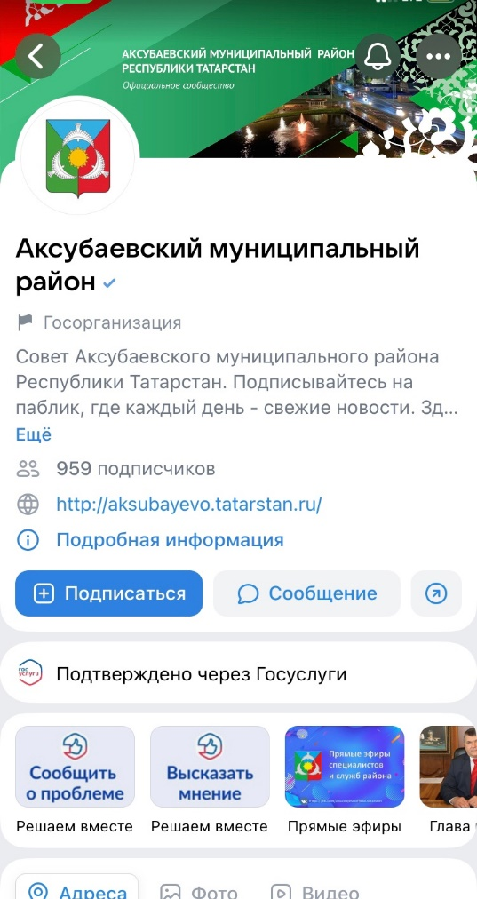
Рис. 1. Аккаунт Аксубаевского муниципального района [4]

Единых показателей эффективности медиакоммуникаций органов власти не существует, поэтому оценка качества их работы в социальных сетях является сложной и еще не налаженной работой. Количество подписчиков, публикаций и лайков не отражает реальной популярности то или иного органа власти []. Поэтому возникает необходимость в разработке конкретных показателей эффективности органов власти в данной сети.
В октябре 2023 года авторами было проведено исследование активности Аксубаевского муниципального района Республики Татарстан в социальной сети ВКонтакте (Таблица 1)
Таблица 1. Количественные показатели активности некоторых органов исполнительной власти в Республике Татарстан

ГОДА | Количество публикаций | Количество лайков за каждый год | Среднее количество лайков | Вовлеченность
2021 г. | 147 | 664 | 4,517 | -
2022 г. | 727 | 1788 | 2,459 | -
2023 г. | 504 | 2392 | 4,75 | 0,0049
(504/727-1)*100%=-0,306
Как видно из представленных данных количество подписок, публикаций и лайков у 2021, 2022 и 2023 г. сложно коррелирует между собой.
Авторами предлагается рассчитывать показатель вовлеченности пользователей в ВКонтакте Аксубаевского района по следующей формуле
$$В_{п}=\frac{{Ср}_{л}}{К_{п}}$$

где Вп – вовлеченность подписчиков, %
Срл – среднее количество лайков
Кп – количество подписчиков, чел

Исходя из данной формулы были получены следующие результаты, которые отражают более реальную картину эффективности активности органов власти в социальной сети ВКонтакте (рисунок 2).
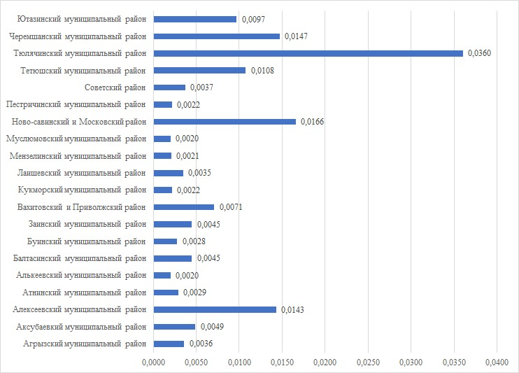

Рис.2 Вовлеченность пользователей в Вконтакте ОИВ, %
Представленные данные свидетельствуют о низкой вовлеченности населения в медиактивность Аксубаевского муниципального района. Несмотря на большое количество постов и подписчиков в их аккаунтах, пользователи не часто ставят лайки под постами, что свидетельствует о слабой заинтересованности граждан в информационном поводе.
В качестве мероприятий по увеличению вовлеченности пользователей предлагается:
1. Расширить штат отделов по связям с общественностью в органах власти. Это позволит снизить нагрузку государственных служащих, отвечающих за социальные сети министерств [6,7].
2. Привлечь к продвижению аккаунтов SMM-агентства, которые помогут с ростом вовлеченности на профессиональном уровне [8, 9].
3. Проводить различные опросы, конкурсы и организовать обратную связь от пользователей по проводимым мероприятиям [10, 11].
4. Привлекать к работе отдела связей с общественностью студентов выпускных курсов по направлениям «Государственное и муниципальное управление», «Реклама», «Журналистика» и других, так как они имеют более высокий уровень знаний и навыков в современных тенденциях во ВКонтакте [12,13].
К специалистам, которые ведут аккаунт Аксубаевского муниципального района во ВКонтакте, предъявляются особые требования, так как за каждым словом представителей государственных структур внимательно следят население и СМИ. Кроме профессиональных качеств они должны обладать soft skills, то есть навыками личного характера [14].
Предложенные мероприятия должны повысить вовлеченность пользователей в деятельность Аксубаевского муниципального района. Предлагаемый показатель носит вспомогательный характер, который свидетельствует о степени активности министерств и ведомств в социальных сетях. К недостаткам данной оценки можно отнести риск накрутки лайков и роста количества бесполезных постов, которые могут быть направлены на увеличение предлагаемого показателя [15]. В дальнейших исследованиях необходимо разработать механизмы, позволяющие расширить показатели оценки качества работы органов власти в социальных сетях.

Литература
1. Аксубаевский район / [Электронный ресурс] // Официальный сайт : [сайт]. — URL: https://aksubayevo.tatarstan.ru/ (дата обращения: 25.10.2023).
2. Госсорганизация / [Электронный ресурс] // Вконитакте : [сайт]. — URL: https://vk.com/aksubayevoofficial.tatarstan (дата обращения: 25.10.2023).
3. Самые популярные соцсети в России в 2023 году // Spark URL: https://spark.ru/user/133946/blog/80389/samie-populyarnie-sotsseti-v-rossii-v-2021-godu (дата обращения: 25.10.2023).
4. Ширинкина М. А. Форматы и жанры медиакоммуникации исполнительной власти //Жанры речи. – 2021. – №. 1 (29). – С. 66-77.
5. Сафиуллин, И. Н. Совершенствование государственного и муниципального управления / И. Н. Сафиуллин, А. Х. Ахметов // Роль бухгалтерского учета и аудита в условиях инновационного развития аграрной экономики : Сборник научных трудов по материалам Международной научно-практической конференции, Казань, 12 декабря 2017 года. – Казань: ООО "Центр инновационных технологий", 2018. – С. 268-273.
6. Гиниятуллина, Н. Р. Мотивация государственных служащих в органах власти субъектов Российской Федерации / Н. Р. Гиниятуллина, Д. И. Файзрахманов // Актуальные проблемы государственного и муниципального управления в условиях цифровой трансформации экономики : Материалы I всероссийской (национальной) научно-практической конференции, посвященной 60-летию института экономики, Казань, 11–12 марта 2021 года. – Казань: Казанский государственный аграрный университет, 2021. – С. 80-86.
7. Куракова, Ч. М. Особенности коммуникационных процессов в муниципальном управлении / Ч. М. Куракова // Сельское хозяйство и продовольственная безопасность: технологии, инновации, рынки, кадры : Научные труды II Международной научно-практической конференции, посвященной 70-летию Института механизации и технического сервиса и 90-летию Казанской зоотехнической школы, Казань, 28–30 мая 2020 года. – Казань: Казанский государственный аграрный университет, 2020. – С. 743-748.
8. Хафизов, Д. Ф. Сущность и значение предпринимательства / Д. Ф. Хафизов, М. М. Хисматуллин // Наука в современном информационном обществе : Материалы XIV международной научно-практической конференции, North Charleston, USA, 23–24 января 2018 года. – North Charleston, USA: CreateSpace, 2018. – С. 118-120.
9. Логинова, Ю. Н. Проблемы цифровой трансформации в сфере государственного и муниципального управления / Ю. Н. Логинова, Д. И. Файзрахманов, Ч. М. Куракова // Актуальные проблемы государственного и муниципального управления в условиях цифровой трансформации экономики : Материалы I всероссийской (национальной) научно-практической конференции, посвященной 60-летию института экономики, Казань, 11–12 марта 2021 года. – Казань: Казанский государственный аграрный университет, 2021. – С. 144-152.
10. Нефедова, А. А. Совершенствование антикоррупционной политики в органах государственной власти на примере Министерства труда, занятости и социальной защиты Республики Татарстан / А. А. Нефедова, Г. А. Валеева // Социально-экономические проблемы развития экономики АПК в России и за рубежом : Материалы всероссийской (национальной) научно-практической конференции с международным участием, посвященной 55-летию со дня образования экономического факультета (ныне Института экономики, управления и прикладной информатики), Иркутск, 19–20 ноября 2020 года. – п. Молодежный: Иркутский государственный аграрный университет им. А.А. Ежевского, 2020. – С. 242-248.
11. Файзрахманов, Д. И. Анализ инструментов и методов управления качеством жизни населения / Д. И. Файзрахманов, Г. Д. Крупина, И. Р. Шафикова // Глобальные вызовы для продовольственной безопасности: риски и возможности : Научные труды международной научно-практической конференции, Казань, 01–03 июля 2021 года. – Казань: Казанский государственный аграрный университет, 2021. – С. 565-571.
12. Сафиуллин, Н. А. Особенности подготовки студентов по направлению «государственное и муниципальное управление» в Казанском ГАУ / Н. А. Сафиуллин // Профессиональное самоопределение молодежи инновационного региона: проблемы и перспективы : Сборник статей по материалам Всероссийской (национальной) научно-практической конференции, Красноярск - Барнаул - Челябинск - Омск - Нижний Новгород - Москва - Санкт-Петербург, 02–17 ноября 2020 года / Под общей редакцией А.Г. Миронова. – Красноярск: Красноярский государственный аграрный университет, 2020. – С. 270-274.
13. Трансформация подготовки кадров для АПК в условиях цифровой экономики / Ф. Т. Нежметдинова, Г. Р. Фассахова, Л. Р. Шагивалиев [и др.] // Сельское хозяйство и продовольственная безопасность: технологии, инновации, рынки, кадры : Научные труды международной научно-практической конференции, посвященной 100-летию аграрной науки, образования и просвещения в Среднем Поволжье, Казань, 13–14 ноября 2019 года. – Казань: Казанский государственный аграрный университет, 2019. – С. 721-725.
14. Процесс формирования soft skills у студентов аграрных вузов в условиях цифровой экономики / И. М. Габдулхакова, Р. Барсукова, Ф. Т. Нежметдинова, Н. Х. Шарыпова // Сельское хозяйство и продовольственная безопасность: технологии, инновации, рынки, кадры : Научные труды II Международной научно-практической конференции, посвященной 70-летию Института механизации и технического сервиса и 90-летию Казанской зоотехнической школы, Казань, 28–30 мая 2020 года. – Казань: Казанский государственный аграрный университет, 2020. – С. 711-715.
15. Сафиуллин, Н. А. Особенности служебных аномалий на государственной службе / Н. А. Сафиуллин // Актуальные проблемы государственного и муниципального управления в условиях цифровой трансформации экономики : Материалы I всероссийской (национальной) научно-практической конференции, посвященной 60-летию института экономики, Казань, 11–12 марта 2021 года. – Казань: Казанский государственный аграрный университет, 2021. – С. 218-224.
©Сафиуллин Н.А., Миронкина А.Ю.

